# 数据挖掘可视化系统_操作说明书V1.0

# 简介

欢迎使用数据挖掘可视化系统！使用本系统前，请您务必阅读该操作手册。

为了使您尽快掌握，并且有效利用数据挖掘可视化系统的操作方法，特为您准备此手册。

系统分为三大模块：数据集模块，原始数据初始化模块，数据挖掘可视化模块。

主要功能是：

1.提供多种数据集供用户选择。

2.根据用户选择的数据集，使用不同方式可视化原始数据。

3.利用不同算法对数据进行数据挖掘，并进行模型的评估以及可视化。

系统架构图如下所示：

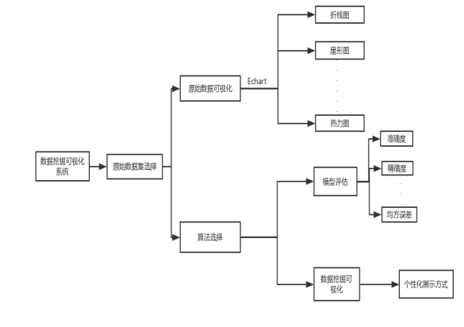

# 系统安装

## 2.1 运行环境

硬件环境：联网的电脑

软件环境：

可正常运行的浏览器：星愿，Chrome，Safari,Microsoft Edge等

## 2.2 安装

本系统采用浏览器/服务器模式, 系统在服务器端部署完毕, 成功运行后, 用户仅需凭借联网状态下的电脑或移动笔记本, 提供浏览器访问系统网站即可正常使用本系统.

# 操作步骤

## 3.1数据集选择

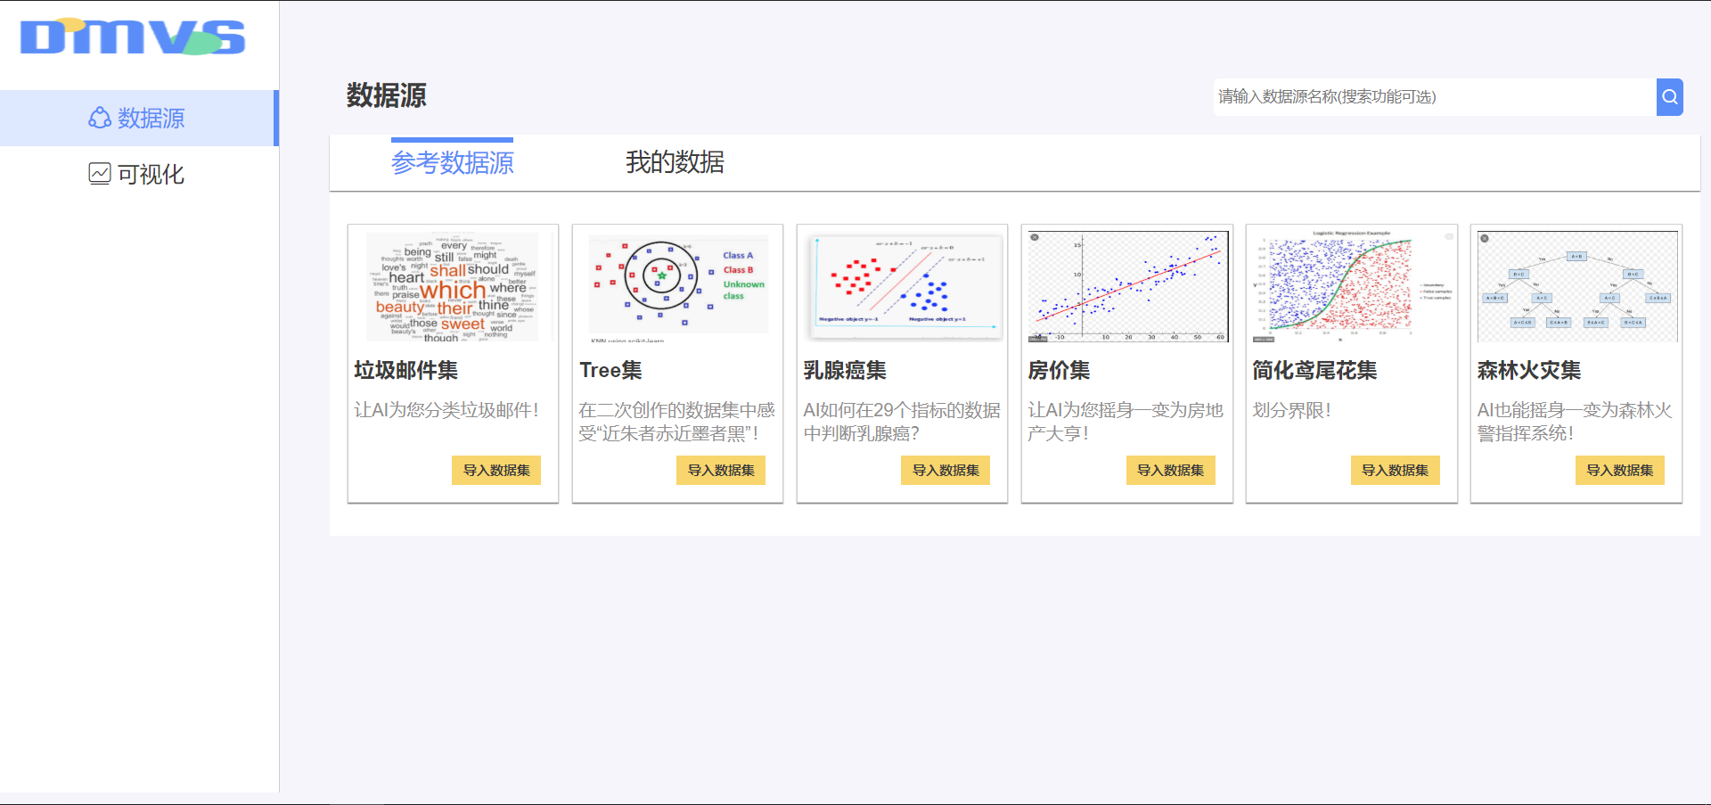

打开网站，出现的是 显示选择数据集的页面，有多种数据集供用户选择。左上角可以选择切换为可视化页面，右上角可以搜索数据源名称，左边边框可以切换到可视化界面。

## 3.2原始数据可视化

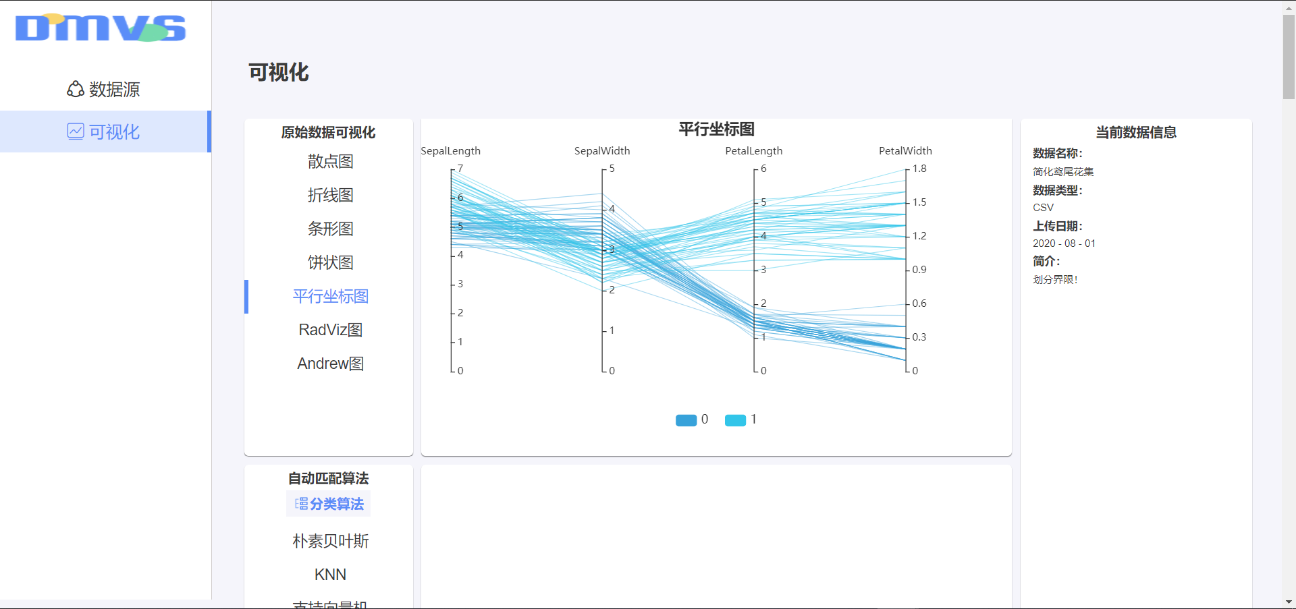

在切换成可视化界面后，用户可以选择多种方式对刚才选择的数据进行可视化。包括散点图，折线图等多种形式。右侧是对数据集的介绍。

## 3.3数据预处理和模型训练

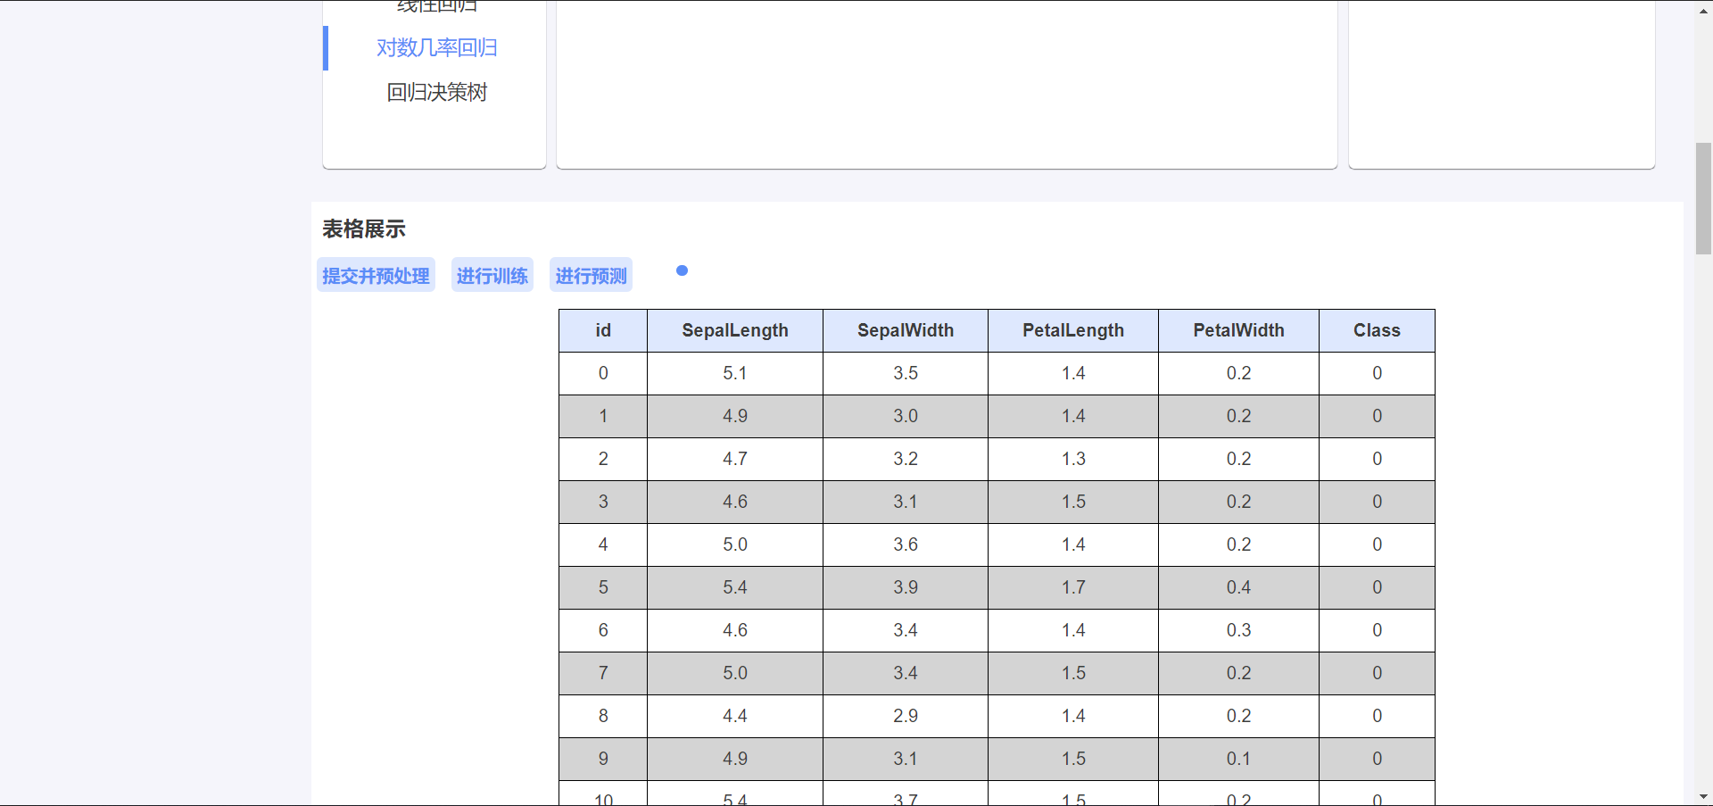

用户点击提交和预处理，和进行训练后，系统会智能选定算法对数据进行训练并建立模型。向下拉动即可查看全部数据。

## 3.4模型的评估以及数据挖掘可视化

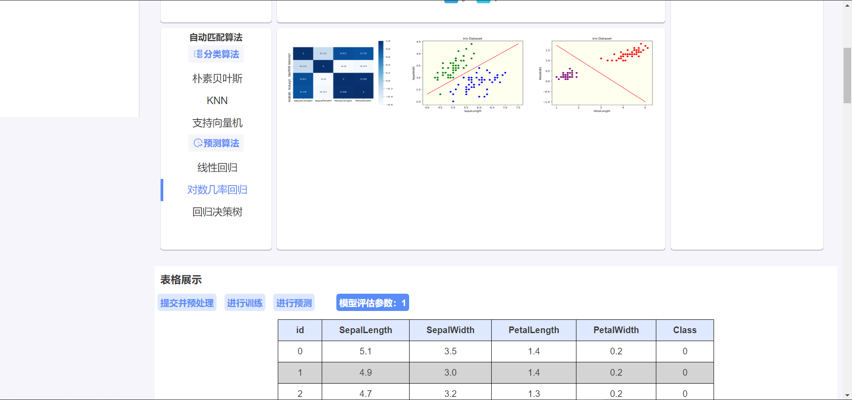

稍等几许，便可以看到数据挖掘算法的可视化结果以及模型评估参数的大小。